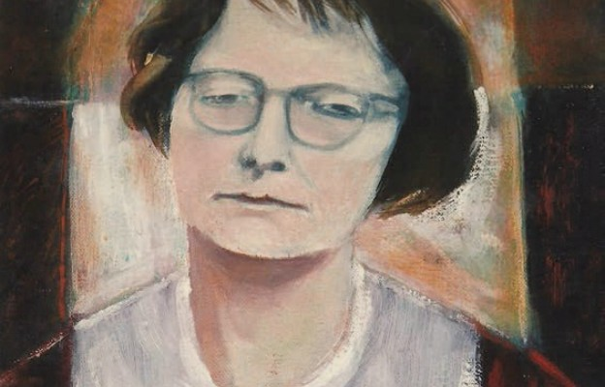
II Edycja Ogólnopolskiego Konkursu Plastycznego
„Być jak Anna”
Anna Jenke urodziła się 3 kwietnia 1921r. w Błażowej. Zawsze kochała ludzi i przyrodę, a dzieci chętnie się do niej garnęły. Uczyła je czytać, pisać, opiekowała się nimi. Po wybuchu II wojny światowej zaangażowała się w pracę na rzecz bliźnich organizując zbiórki żywności, leków, przygotowując paczki dla jeńców, opiekując się rannymi. Była organizatorką akcji „Kromka chleba” dla biednych osieroconych dzieci. Zaangażowała się w tajne nauczanie i działalność konspiracyjną. Organizowała pomoc dla walczącej Warszawy. Po studiach podjęła pracę w Jarosławiu jako polonistka w liceum. Była wspaniałą nauczycielką, wychowawczynią i dyrektorem w Liceum Sztuk Plastycznych. Cały swój wolny czas poświęcała innym. Biednym i potrzebującym kupowała leki, ubrana i żywność. Odwiedzała i pielęgnowała chorych w szpitalach i w domach. Młodzież miała do niej nieograniczone zaufanie. Służebnica Boża Anna Jenke zmarła po długiej i ciężkiej chorobie 15 lutego 1976r.
I. ORGANIZATOR
Organizatorem konkursu jest Publiczna Szkoła Podstawowa im. Króla Władysława Jagiełły i Anny Jenke w Zespole Szkół w Błażowej.
II.CELE KONKURSU
• Zachęcenie rodziców i wychowawców do rozmów z dziećmi na temat postaw moralnych młodzieży.
• Podkreślenie znaczenia szacunku i miłości do drugiego człowieka zwłaszcza potrzebującego naszej pomocy.
• Rozwijanie kreatywności i talentów plastycznych dzieci.
III. REGULAMIN KONKURSU
1. Konkurs przeprowadzony będzie w dwóch kategoriach wiekowych:
Kategoria I - uczniowie klas IV - V szkoły podstawowej.
Kategoria II - uczniowie klasy VI – VIII szkoły podstawowej.
Z jednej placówki można przesłać 6 prac.
2. Warunki uczestnictwa w konkursie:
• Wykonanie pracy plastycznej, będącej własną interpretacją tematu „Być jak Anna”
Co w obecnej sytuacji można zrobić, aby postępować tak jak Anna Jenke?
• Format pracy A3.
• Technika dowolna: rysunek, malarstwo, grafika, kolaż, techniki eksperymentalne.
• Termin nadsyłania prac: 14.04.2023r.
• Konkurs odbywa się drogą internetową.
Wykonane prace powinny być sfotografowane i będą oceniane na podstawie przesłanej dokumentacji fotograficznej (jedna praca – jedno zdjęcie).
Dokumentację fotograficzną pracy oraz Załącznik (zgoda rodzica/opiekuna) i Kartę zgłoszenia należy przesłać na e-mail: mmkusz1801@gmail.com
w temacie wpisując tytuł konkursu: „Być jak Anna” oraz imię i nazwisko autora.
3. Uwagi końcowe:
Ogłoszenie wyników nastąpi w maju 2023.
Przewidziane są nagrody i wyróżnienia. Laureaci zostaną powiadomieni o wynikach konkursu. Prace nagrodzonych uczniów przechodzą na własność organizatora i należy je przesłać w wyznaczonym terminie. Będą one prezentowane na uroczystej wystawie podczas podsumowania konkursu.
Osoba udzielająca informacji o konkursie - Małgorzata Kusz tel.: 668963774.

SERDECZNIE ZAPRASZAMY DO UDZIAŁU W KONKURSIE!

Załącznik
ZGODA RODZICA / OPIEKUNA PRAWNEGO NA PRZETWARZANIE DANYCH OSOBOWYCH ORAZ UPUBLICZNIANIE WIZERUNKU DZIECKA
Zgodnie z Rozporządzeniem Parlamentu Europejskiego i Rady Unii Europejskiej nr 2016/679 z dnia 27 kwietnia 2016r. w sprawie ochrony osób fizycznych w związku z przetwarzaniem danych osobowych i w sprawie swobodnego przepływu takich danych oraz uchylenia dyrektywy 95/46/WE (ogólne rozporządzenie o ochronie danych), wyrażam zgodę na przetwarzanie przez Publiczną Szkołę Podstawową im. Króla Władysława Jagiełły i Anny Jenke w Zespole Szkół w Błażowej danych osobowych mojego dziecka zawartych w Karcie Zgłoszenia Ogólnopolskiego Konkursu Plastycznego „Być jak Anna”, tj. imię i nazwisko autora pracy, wiek i klasa autora pracy, imię i nazwisko opiekuna artystycznego, e-mail kontaktowy, telefon kontaktowy, nazwa i adres szkoły oraz publikację pracy wraz z imieniem i nazwiskiem autora na stronie internetowej Publicznej Szkoły Podstawowej im. Króla Władysława Jagiełły i Anny Jenke w Zespole Szkół w Błażowej oraz upublicznianie wizerunku mojego dziecka w celach informacyjnych i sprawozdawczych organizatora konkursu. Jestem świadom, że dane mojego dziecka, w szczególności wizerunek mogą być użyte do różnego rodzaju form elektronicznego przetwarzania, kadrowania i kompozycji, a także zestawiony z wizerunkami innych osób. Udzielenie zgody jest dobrowolne, jednakże konieczne w celu wzięcia udziału w konkursie.

Data i podpis rodzica/ opiekuna prawnego dziecka……………………………..
…………………………………………………………………………………….

Karta zgłoszenia
Ogólnopolski Konkurs Plastyczny „Być jak Anna”
imię i nazwisko autora pracy…………………………………………………….
wiek i klasa autora pracy…………………………………………………………
imię i nazwisko opiekuna artystycznego…………………………………………
e-mail kontaktowy, telefon kontaktowy………………………………………….
Nazwa i adres szkoły……………………………………………………………..
…………………………………………………………………………………….
…………………………………………………………………………………….

Data i podpis rodzica/ opiekuna prawnego dziecka………………………….......
…………………………………………………………………………………….

